LAPORAN PENGUJIAN OTOMATIS API

SISTEM PENJUALAN SEDERHANA

SOFTWARE QUALITY ASSURANCE

BAGIAN A

Disusun oleh :

Rangga Rizky Radityo
4AEC
222443019



PROGRAM STUDI TEKNOLOGI REKAYSA INFORMATIKA INDUSTRI
POLITEKNIK MANUFAKTUR BANDUNG
20

I. IDENTITAS MAHASISWA
NIM | Nama Lengkap | Kelas | Tanggal Ujian
222443019 | Rangga Rizky Radityo | 4AEC | 24 April 2026

II. TUJUAN PENGUJIAN
- Memastikan fungsionalitas antarmuka pengguna (UI) berjalan sesuai spesifikasi.
- Memvalidasi alur bisnis utama: login, manajemen transaksi, dan logout.
- Menguji penanganan skenario positif dan negatif pada halaman pembuatan transaksi.
- Menerapkan otomatisasi pengujian UI menggunakan Selenium IDE.

III. LINGKUNGAN PENGUJIAN
Komponen | Spesifikasi
Sistem Operasi | (Contoh: Windows 11 / macOS Ventura)
Browser & Versi | (Contoh: Google Chrome 120.0)
Selenium IDE Version | (Contoh: 3.17.2)
WebDriver (opsional) | ChromeDriver 120.0.6099.109
Python Version (opsional) | 3.10+
Frontend URL | http://localhost/penjualan
Backend API URL | http://localhost:8000
Database | MySQL / MariaDB (db_penjualan)

IV. DAFTAR TEST CASE (SELENIUM IDE)
Test Case ID | Nama Test Case | Tujuan | Status
TC-01 | Login Valid | Verifikasi user dapat login dengan kredensial benar | ✅ Passed
TC-02 | Akses Halaman Transaksi Baru | Verifikasi elemen penting tersedia di halaman transaksi | ✅ Passed
TC-03 | Penambahan Item ke Keranjang | Verifikasi item dapat ditambahkan ke keranjang belanja | ✅ Passed
TC-04 | Proses Transaksi Sukses (Happy Path) | Verifikasi transaksi multi-item dapat disimpan | ✅ Passed
TC-05 | Validasi Stok Tidak Cukup (Negatif) | Verifikasi sistem menolak kuantitas melebihi stok | ✅ Passed
TC-06 | Logout | Verifikasi user dapat keluar dari sistem | ✅ Passed

V. HASIL PENGUJIAN DETAIL (SELENIUM IDE)
Test Case 01: Login Valid
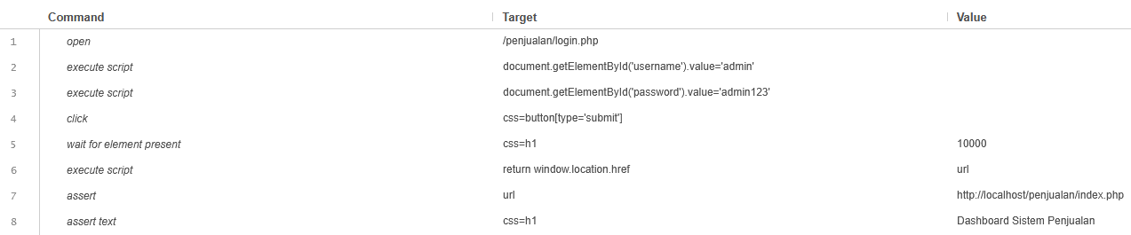
Hasil Eksekusi: ✅ Passed
Screenshot:
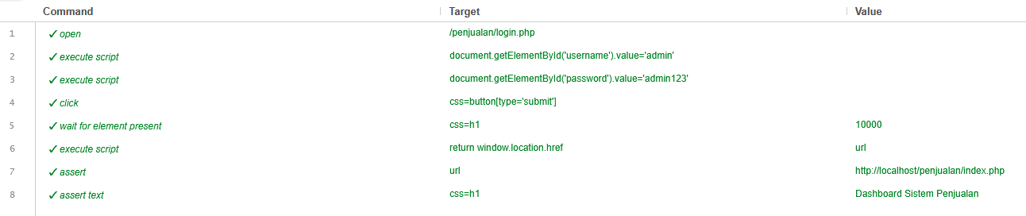
Test Case 02: Akses Halaman Transaksi Baru
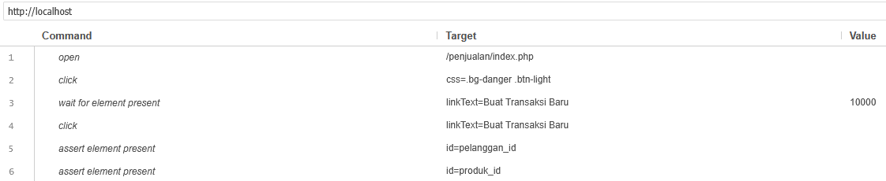
Hasil Eksekusi: ✅ Passed
Screenshot:
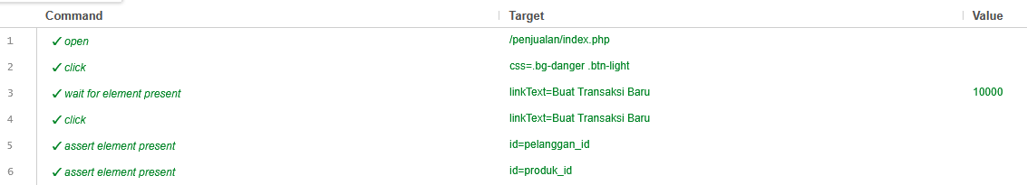

Test Case 03: Penambahan Item ke Keranjang

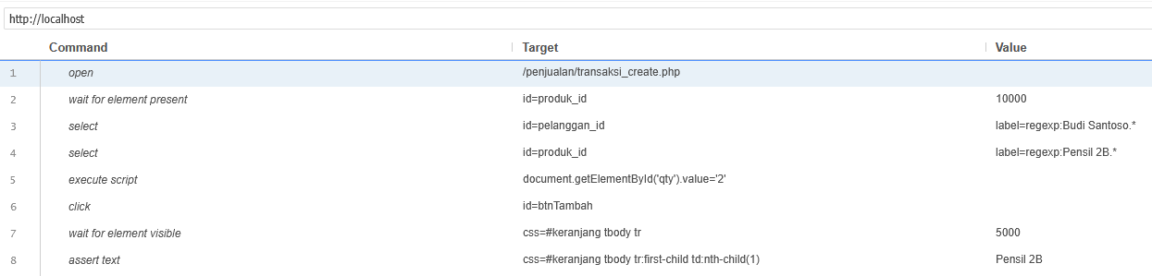
Hasil Eksekusi: ✅ Passed
Screenshot:
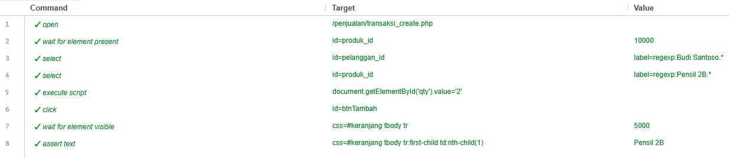

Test Case 04: Proses Transaksi Sukses (Happy Path)

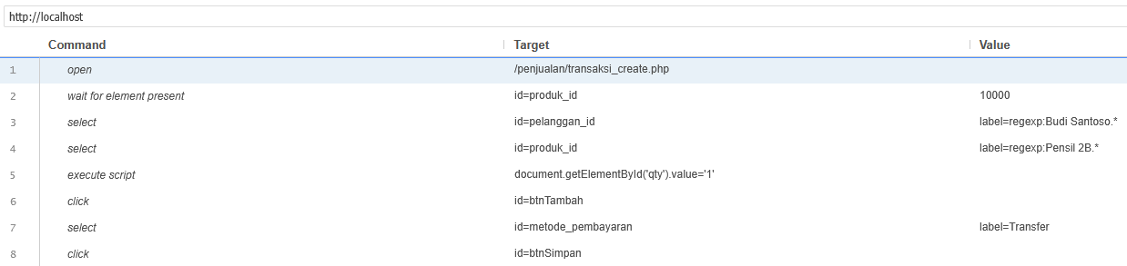
Hasil Eksekusi: ✅ Passed
Screenshot:
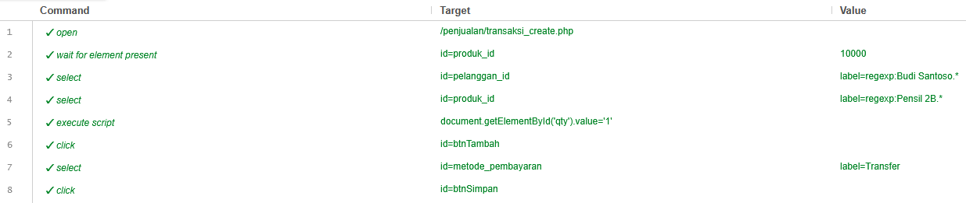

Test Case 05: Validasi Stok Tidak Cukup (Negatif)

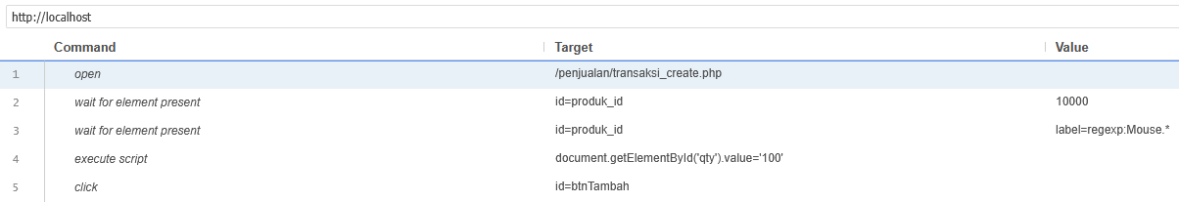
Hasil Eksekusi: ✅ Passed
Screenshot:
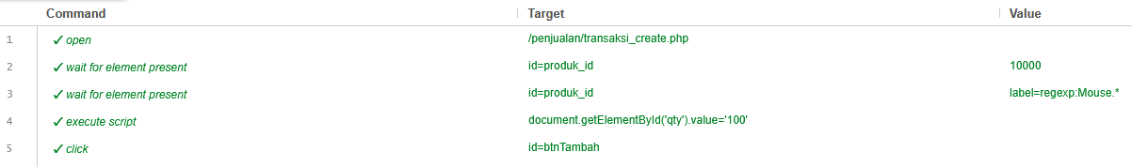

Test Case 06: Logout

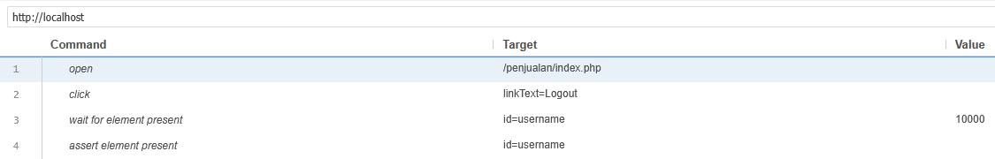
Hasil Eksekusi: ✅ Passed
Screenshot:
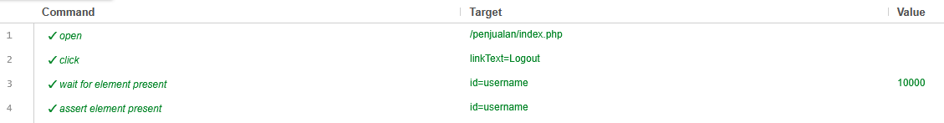
VI. RINGKASAN HASIL EKSEKUSI SELENIUM IDE
Total Test Case | Passed | Failed | Waktu Eksekusi
6 | 6 | 0
Catatan: Seluruh test case dapat dieksekusi tanpa error. Tidak ditemukan bug atau ketidaksesuaian UI.
VII. ANALISIS HASIL PENGUJIAN
7.1 Temuan Penting
- Login: Autentikasi berfungsi dengan baik, redirect ke dashboard sesuai.
- Halaman Transaksi: Semua elemen kritis (dropdown pelanggan, produk, keranjang) tersedia dan responsif.
- Penambahan Item: Sistem merender item keranjang secara dinamis, perhitungan subtotal dan total akurat.
- Validasi Stok: Pesan error muncul tepat saat mencoba menambah item dengan kuantitas > stok.
- Transaksi Sukses: Data tersimpan ke database, stok produk berkurang sesuai.

IX. KESIMPULAN
X. LAMPIRAN
- File Selenium IDE (.side)
- Screenshot Eksekusi Selenium IDE – terlampir diatas.

